Formation conception et développement d’application

ECF 2 :
Aire de Java

Veronique PEDRO
20/10/2025

Table des matières :

Page de présentation 1

Table des matières 2

Dictionnaires des données 3

MCD et MPD d’Aire de Java 4

Dictionnaire de données d’Aire de Java:

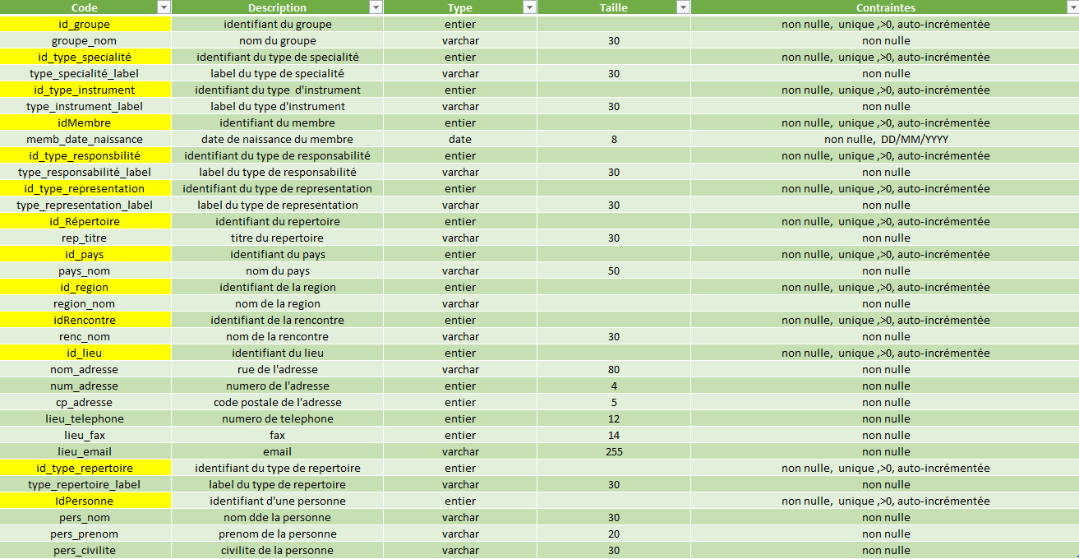

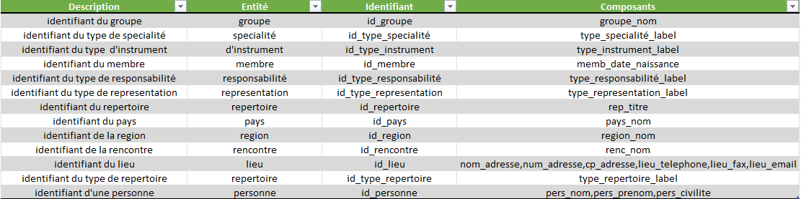

Associations avec attributs :
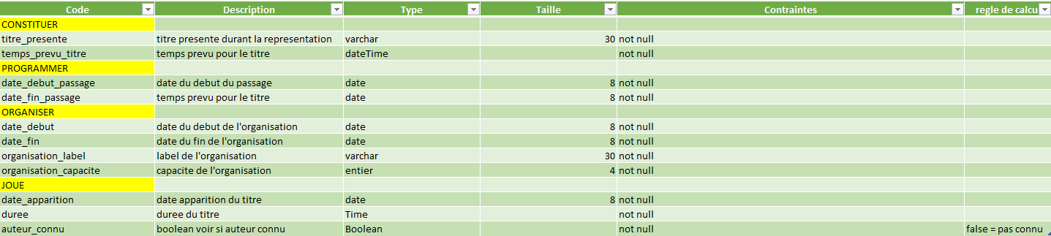

MCD et MPD d’Aire de Java:

